PCB de Potência

Lorem ipsum dolor sit amet, consectetur adipiscing elit, sed do eiusmod tempor incididunt ut labore et dolore magna aliqua. Nulla facilisi nullam vehicula ipsum a. Ultricies tristique nulla aliquet enim tortor at auctor urna. Massa tincidunt dui ut ornare lectus. Enim blandit volutpat maecenas volutpat blandit aliquam etiam erat velit. Sit amet purus gravida quis blandit. In metus vulputate eu scelerisque felis imperdiet proin fermentum leo. Donec pretium vulputate sapien nec sagittis aliquam malesuada bibendum. Non consectetur a erat nam at. At lectus urna duis convallis convallis tellus id interdum. Ultrices sagittis orci a scelerisque purus semper eget duis at. At lectus urna duis convallis convallis tellus. Nisi scelerisque eu ultrices vitae auctor eu. Ultricies mi quis hendrerit dolor magna eget.

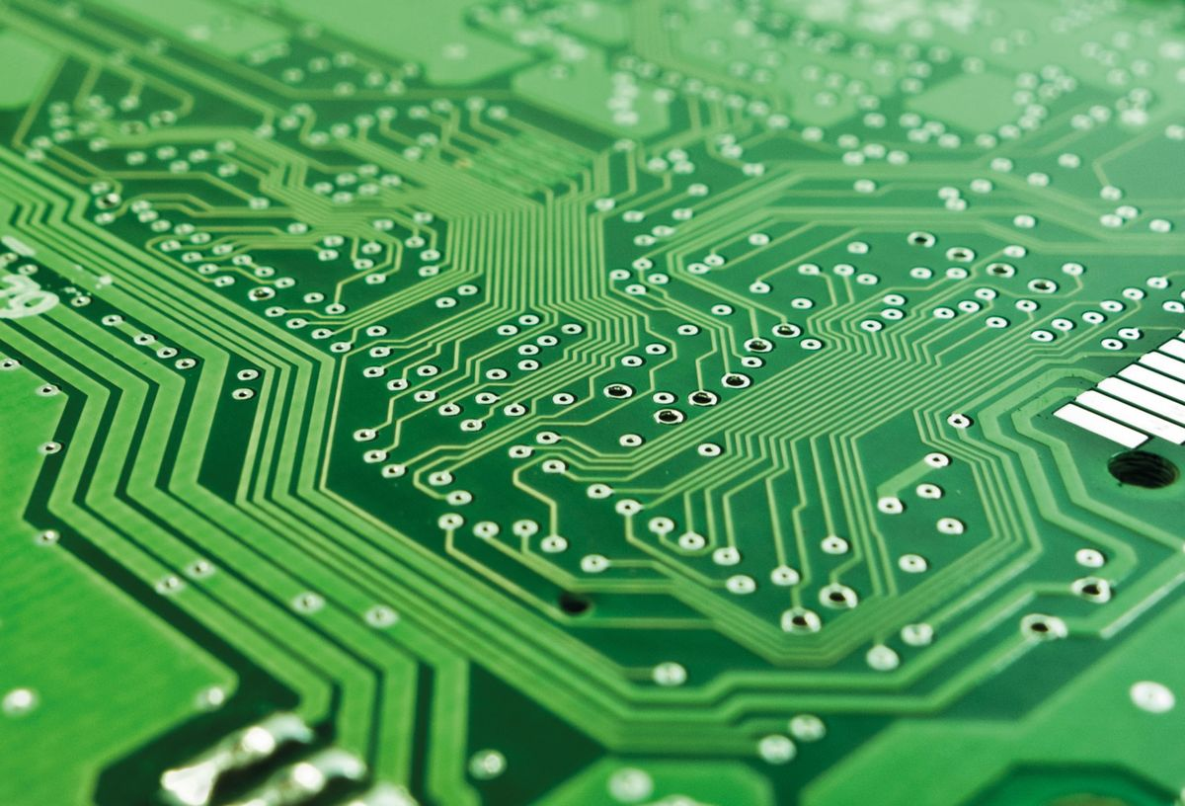

Malesuada fames ac turpis egestas maecenas pharetra. Gravida rutrum quisque non tellus orci ac. Mattis aliquam faucibus purus in massa tempor nec feugiat. Ac tincidunt vitae semper quis lectus nulla at volutpat diam. Penatibus et magnis dis parturient montes nascetur ridiculus. Tincidunt nunc pulvinar sapien et ligula ullamcorper malesuada. Consectetur adipiscing elit ut aliquam purus. Aenean sed adipiscing diam donec adipiscing tristique. Vitae justo eget magna fermentum iaculis eu non. Sed risus pretium quam vulputate dignissim. Risus at ultrices mi tempus. Quis blandit turpis cursus in hac habitasse platea. Vel pretium lectus quam id. Tortor aliquam nulla facilisi cras fermentum odio eu feugiat. Amet consectetur adipiscing elit ut aliquam purus sit amet luctus. Condimentum mattis pellentesque id nibh tortor id aliquet lectus. In tellus integer feugiat scelerisque varius morbi enim nunc faucibus. Viverra nibh cras pulvinar mattis nunc sed. Purus in massa tempor nec feugiat. Urna condimentum mattis pellentesque id nibh.

Id faucibus nisl tincidunt eget. Quis commodo odio aenean sed. Massa id neque aliquam vestibulum morbi blandit cursus risus at. Rhoncus est pellentesque elit ullamcorper dignissim cras tincidunt lobortis. Laoreet suspendisse interdum consectetur libero id faucibus nisl tincidunt eget. Tellus orci ac auctor augue mauris augue neque gravida. Ipsum dolor sit amet consectetur adipiscing elit. Volutpat lacus laoreet non curabitur gravida arcu ac tortor dignissim. Mauris cursus mattis molestie a iaculis. Id semper risus in hendrerit gravida rutrum quisque non tellus. Ac placerat vestibulum lectus mauris.

Odio morbi quis commodo odio aenean sed. Nulla facilisi cras fermentum odio eu feugiat pretium. Est pellentesque elit ullamcorper dignissim cras tincidunt. Elementum eu facilisis sed odio morbi quis. Leo in vitae turpis massa sed elementum. Vulputate sapien nec sagittis aliquam malesuada. Ac tortor vitae purus faucibus ornare suspendisse. Facilisi etiam dignissim diam quis enim lobortis. Morbi tristique senectus et netus et malesuada. Cras sed felis eget velit aliquet sagittis id consectetur purus. Ultricies integer quis auctor elit sed. Libero id faucibus nisl tincidunt eget nullam non. Urna nec tincidunt praesent semper feugiat nibh sed.

Orci a scelerisque purus semper. Nisl nunc mi ipsum faucibus vitae. Sed sed risus pretium quam vulputate dignissim suspendisse in est. Aliquam etiam erat velit scelerisque in dictum. Bibendum est ultricies integer quis auctor. Fusce ut placerat orci nulla. Blandit volutpat maecenas volutpat blandit aliquam etiam erat velit scelerisque. Eleifend mi in nulla posuere sollicitudin. Fames ac turpis egestas integer eget aliquet nibh praesent. Fermentum leo vel